一、主机

型号：T-300A

已接入传感器：TC-TH-E2温湿度传感器 39台

温湿度开发对接协议：sm5002（已上传160项目中）

1、主机配置温湿度40#，未将传感器接入；

问题：在设备通讯状态为故障时，历史数据中有正常的温湿度数值

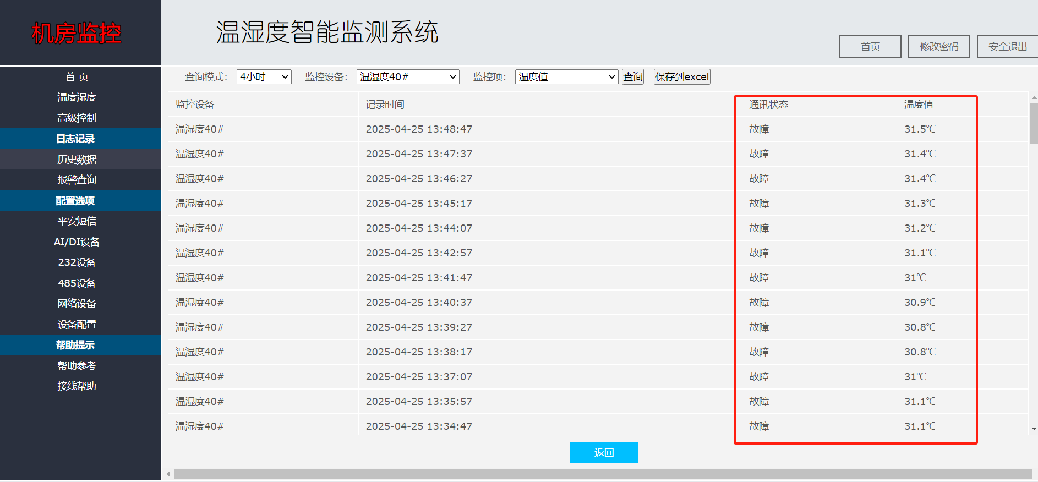

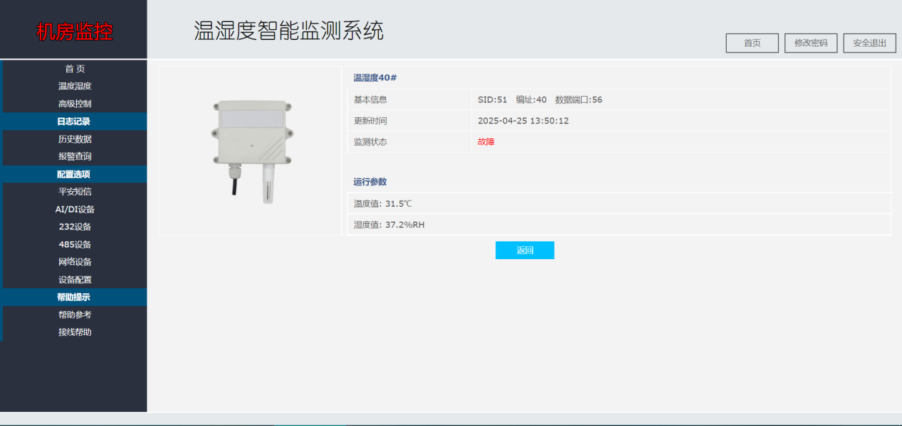

2、主机配置温湿度37#，传感器正常接入局域网中与主机连通；

问题：断开温湿度37#，通讯状态为故障后，历史数据中温湿度值为0，如在冷库或低温场景下，0℃值存在歧义

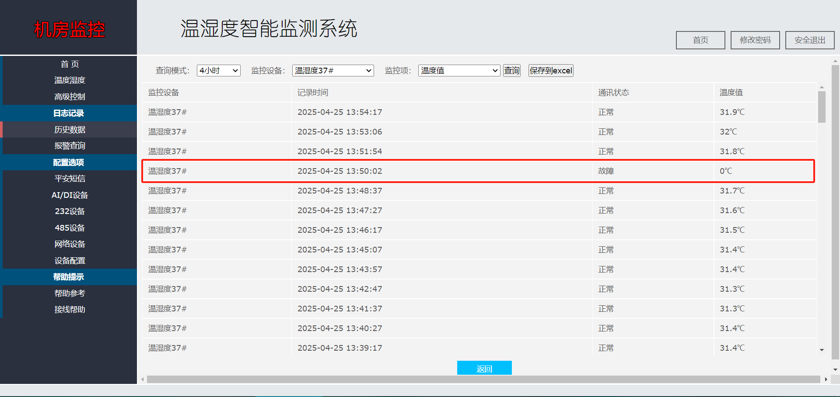

3、主机接入39个温湿度传感器，传感器正常接入局域网中与主机连通；

问题：多个传感器出现主机采集间隔异常，查看任意传感器的历史数据，如下图中12:23:16出现采集间隔异常，至12:27:15时重新获取传感器数据

